Hoàng Trọng Toàn
1250080202
12_ĐH_CNTT4

MỤC LỤC
THỰC HÀNH 1 1
BÀI 1 1
BÀI 2 10
BÀI 3 18
BÀI 4 22
BÀI 5 25
BÀI 6 29

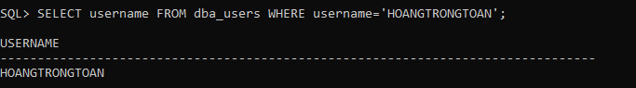

THỰC HÀNH 1

BÀI 1
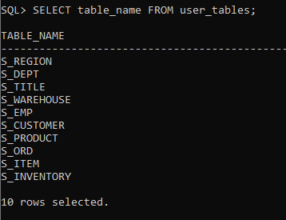
- Thêm dữ liệu :
INSERT INTO s_region VALUES (1, 'USA');
INSERT INTO s_region VALUES (2, 'Brazil');
INSERT INTO s_region VALUES (3, 'Vietnam');
INSERT INTO s_region VALUES (4, 'Germany');
INSERT INTO s_region VALUES (5, 'France');
INSERT INTO s_region VALUES (6, 'Japan');
INSERT INTO s_region VALUES (7, 'Australia');
INSERT INTO s_region VALUES (8, 'Spain');
INSERT INTO s_region VALUES (9, 'Italy');
INSERT INTO s_region VALUES (10, 'Sweden');
INSERT INTO s_region VALUES (11, 'Czech Republic');
INSERT INTO s_region VALUES (12, 'China');
INSERT INTO s_region VALUES (13, 'India');
INSERT INTO s_region VALUES (14, 'Canada');
INSERT INTO s_region VALUES (15, 'Mexico');
INSERT INTO s_region VALUES (16, 'Argentina');
INSERT INTO s_region VALUES (17, 'South Korea');
INSERT INTO s_region VALUES (18, 'Thailand');
INSERT INTO s_region VALUES (19, 'UK');
INSERT INTO s_region VALUES (20, 'Netherlands');
COMMIT;

INSERT INTO s_dept VALUES (10, 'Finance', 1);
INSERT INTO s_dept VALUES (31, 'Sales', 3);
INSERT INTO s_dept VALUES (42, 'Human Resource', 6);
INSERT INTO s_dept VALUES (50, 'Marketing', 4);
COMMIT;

INSERT INTO s_emp VALUES (1,'Velasquez','Carmen','cvelasqu',TO_DATE('03/03/1990','DD/MM/YYYY'),NULL,NULL,'President',50,2500,NULL);
INSERT INTO s_emp VALUES (2,'Ngao','LaDoris','lngao',TO_DATE('08/08/1990','DD/MM/YYYY'),NULL,1,'VP Operations',50,1450,NULL);
INSERT INTO s_emp VALUES (3,'Nagayama','Midori','mnagayam',TO_DATE('17/06/1991','DD/MM/YYYY'),NULL,1,'VP Sales',31,1400,NULL);
INSERT INTO s_emp VALUES (4,'Quick-To-See','Mark','mquickto',TO_DATE('07/05/1990','DD/MM/YYYY'),NULL,1,'VP Finance',10,1450,NULL);
INSERT INTO s_emp VALUES (5,'Ropeburn','Audry','aropebur',TO_DATE('07/03/1990','DD/MM/YYYY'),NULL,1,'VP Admin',50,1550,NULL);
INSERT INTO s_emp VALUES (6,'Urguhart','Molly','murguhar',TO_DATE('18/01/1991','DD/MM/YYYY'),NULL,2,'Stock Clerk',42,1200,NULL);
INSERT INTO s_emp VALUES (7,'Menchu','Roberta','rmenchu',TO_DATE('17/06/1991','DD/MM/YYYY'),NULL,2,'Stock Clerk',42,1250,NULL);
INSERT INTO s_emp VALUES (8,'Biri','Ben','bbiri',TO_DATE('07/03/1994','DD/MM/YYYY'),NULL,2,'Stock Clerk',42,1100,NULL);
INSERT INTO s_emp VALUES (9,'Catchpole','Sylvie','acatchpo',TO_DATE('01/02/1992','DD/MM/YYYY'),NULL,2,'Stock Clerk',31,1300,NULL);
INSERT INTO s_emp VALUES (10,'Havel','Marta','mhavel',TO_DATE('06/02/1993','DD/MM/YYYY'),NULL,2,'Stock Clerk',31,1307,NULL);
INSERT INTO s_emp VALUES (11,'Magee','Colin','cmagee',TO_DATE('16/05/1990','DD/MM/YYYY'),NULL,3,'Sales Representative',31,1400,10);
INSERT INTO s_emp VALUES (12,'Giljum','Henry','hgiljum',TO_DATE('18/01/1992','DD/MM/YYYY'),NULL,3,'Sales Representative',31,1490,12.5);
INSERT INTO s_emp VALUES (13,'Sedeghi','Lan','ysedeghi',TO_DATE('18/02/1991','DD/MM/YYYY'),NULL,3,'Sales Representative',31,1515,NULL);
INSERT INTO s_emp VALUES (14,'Nguyen','Mai','mnguyen',TO_DATE('21/01/1994','DD/MM/YYYY'),NULL,3,'Sales Representative',31,1525,NULL);
INSERT INTO s_emp VALUES (15,'Dumas','Andre','adumas',TO_DATE('09/10/1994','DD/MM/YYYY'),NULL,3,'Sales Representative',31,1450,NULL);
INSERT INTO s_emp VALUES (16,'Maduro','Elena','emaduro',TO_DATE('17/02/1992','DD/MM/YYYY'),NULL,4,'Accountant',10,1400,NULL);
INSERT INTO s_emp VALUES (17,'Smith','George','gsmith',TO_DATE('08/03/1990','DD/MM/YYYY'),NULL,4,'Accountant',10,940,NULL);
INSERT INTO s_emp VALUES (18,'Nozaki','Akira','anozaki',TO_DATE('07/02/1991','DD/MM/YYYY'),NULL,4,'Accountant',10,1200,NULL);
INSERT INTO s_emp VALUES (19,'Patel','Lan','vpatel',TO_DATE('06/08/1991','DD/MM/YYYY'),NULL,4,'Recruiter',50,1350,NULL);
INSERT INTO s_emp VALUES (20,'Newman','Chad','cnewman',TO_DATE('21/10/1991','DD/MM/YYYY'),NULL,4,'Recruiter',50,750,NULL);
COMMIT;

-- s_customer (20 khách hàng từ 20 nước khác nhau)
INSERT INTO s_customer VALUES (201,'Unisports','55-2066101','72 Via Bahia','Sao Paolo',NULL,'Brazil',NULL,'EXCELLENT',13,2,NULL);
INSERT INTO s_customer VALUES (202,'Simms Athletics','1-708-402-1111','73 Wren Ave.','Chicago','IL','USA','60085','GOOD',11,1,NULL);
INSERT INTO s_customer VALUES (203,'Womansport','1-414-367-6000','702 Freelon St.','Hanoi',NULL,'Vietnam',NULL,'GOOD',11,3,NULL);
INSERT INTO s_customer VALUES (204,'Sporta','42-2257','P.O. Box 368','Prague',NULL,'Czech Republic',NULL,'EXCELLENT',14,11,NULL);
INSERT INTO s_customer VALUES (205,'TKSporten','49-527-8627','Kurfuerstendamm 90','Frankfurt',NULL,'Germany',NULL,'GOOD',15,4,NULL);
INSERT INTO s_customer VALUES (206,'Underwater Sports','55-3860335','232 Via Peplum','Paris',NULL,'France',NULL,'EXCELLENT',13,5,NULL);
INSERT INTO s_customer VALUES (207,'Wipe Out','1-714-772-9211','P.O. Box 191','Tokyo',NULL,'Japan',NULL,'GOOD',11,6,NULL);
INSERT INTO s_customer VALUES (208,'Ojibway Retail','1-312-555-3000','P.O. Box 3338','Sydney',NULL,'Australia',NULL,'POOR',11,7,NULL);
INSERT INTO s_customer VALUES (209,'Sportique','33-27822','Rue de Rivoli 21','Madrid',NULL,'Spain',NULL,'EXCELLENT',15,8,NULL);
INSERT INTO s_customer VALUES (210,'Tall Pines Sport','1-612-899-1111','Via Roma 12','Rome',NULL,'Italy',NULL,'GOOD',11,9,NULL);
INSERT INTO s_customer VALUES (211,'Beachcomber Surf','46-33894','Sveavagen 98','Stockholm',NULL,'Sweden',NULL,'EXCELLENT',14,10,NULL);
INSERT INTO s_customer VALUES (212,'Futbol Club','86-7622','Nanjing Road','Shanghai',NULL,'China',NULL,'GOOD',15,12,NULL);
INSERT INTO s_customer VALUES (213,'Hamner Sport','91-372782','MG Road','Mumbai',NULL,'India',NULL,'EXCELLENT',15,13,NULL);
INSERT INTO s_customer VALUES (214,'Salani Sport','1-416-36269','King St.','Toronto',NULL,'Canada',NULL,'POOR',15,14,NULL);
INSERT INTO s_customer VALUES (215,'Aerobic Studio','52-555-8765','Paseo de la Reforma','Mexico City',NULL,'Mexico',NULL,'GOOD',11,15,NULL);
INSERT INTO s_customer VALUES (216,'Sport Buenos Aires','54-1122','Av. Corrientes 1234','Buenos Aires',NULL,'Argentina',NULL,'GOOD',12,16,NULL);
INSERT INTO s_customer VALUES (217,'Seoul Sports','82-2-1234','Gangnam-daero','Seoul',NULL,'South Korea',NULL,'EXCELLENT',13,17,NULL);
INSERT INTO s_customer VALUES (218,'Bangkok Bike','66-2-9999','Sukhumvit Rd','Bangkok',NULL,'Thailand',NULL,'GOOD',14,18,NULL);
INSERT INTO s_customer VALUES (219,'London Active','44-20-7946','Oxford Street','London',NULL,'UK',NULL,'EXCELLENT',15,19,NULL);
INSERT INTO s_customer VALUES (220,'Amsterdam Sport','31-20-555','Damrak 100','Amsterdam',NULL,'Netherlands',NULL,'GOOD',11,20,NULL);
COMMIT;

-- s_product
INSERT INTO s_product VALUES (10011,'Avocet Touring','Avocet bicycle for touring',NULL,NULL,299.99,NULL);
INSERT INTO s_product VALUES (10012,'Avocet Triathlon','Avocet bicycle for triathlon',NULL,NULL,449.99,NULL);
INSERT INTO s_product VALUES (10031,'Pro Ski Boots','high-performance downhill ski boots',NULL,NULL,200,NULL);
INSERT INTO s_product VALUES (10032,'Pro Ski Gloves','professional-grade ski gloves',NULL,NULL,50,NULL);
INSERT INTO s_product VALUES (10033,'Prostar Knee Pads','protective knee pads for skiing',NULL,NULL,45,NULL);
INSERT INTO s_product VALUES (10034,'Pro Ski Suit','one-piece racing ski suit',NULL,NULL,350,NULL);
INSERT INTO s_product VALUES (10035,'Pro Ski Poles','lightweight aluminum ski poles',NULL,NULL,80,NULL);
INSERT INTO s_product VALUES (10040,'Ladies Leather Saddle','for road racing bicycles',NULL,NULL,150,NULL);
INSERT INTO s_product VALUES (10071,'Ski Patrol Parka','heavy duty ski jacket',NULL,NULL,250,NULL);
INSERT INTO s_product VALUES (10072,'Ski Helmet','safety helmet for skiing',NULL,NULL,120,NULL);
COMMIT;

-- s_ord
INSERT INTO s_ord VALUES (97, 205,TO_DATE('12/01/1993','DD/MM/YYYY'),TO_DATE('12/01/1993','DD/MM/YYYY'),15,5765,'CREDIT','Y');
INSERT INTO s_ord VALUES (98, 206,TO_DATE('11/02/1993','DD/MM/YYYY'),TO_DATE('11/02/1993','DD/MM/YYYY'),13,36560.5,'CREDIT','Y');
INSERT INTO s_ord VALUES (99, 207,TO_DATE('15/02/1993','DD/MM/YYYY'),TO_DATE('15/02/1993','DD/MM/YYYY'),11,3.4,'CREDIT','Y');
INSERT INTO s_ord VALUES (100,208,TO_DATE('28/02/1993','DD/MM/YYYY'),TO_DATE('28/02/1993','DD/MM/YYYY'),11,1.4,'CREDIT','Y');
INSERT INTO s_ord VALUES (101,209,TO_DATE('01/03/1993','DD/MM/YYYY'),TO_DATE('01/03/1993','DD/MM/YYYY'),15,145922,'CREDIT','Y');
INSERT INTO s_ord VALUES (102,210,TO_DATE('05/03/1993','DD/MM/YYYY'),TO_DATE('05/03/1993','DD/MM/YYYY'),11,3000,'CREDIT','Y');
INSERT INTO s_ord VALUES (103,211,TO_DATE('14/03/1993','DD/MM/YYYY'),TO_DATE('14/03/1993','DD/MM/YYYY'),14,850,'CREDIT','Y');
INSERT INTO s_ord VALUES (104,212,TO_DATE('14/03/1993','DD/MM/YYYY'),TO_DATE('14/03/1993','DD/MM/YYYY'),15,9270.5,'CREDIT','Y');
INSERT INTO s_ord VALUES (105,213,TO_DATE('14/03/1993','DD/MM/YYYY'),TO_DATE('14/03/1993','DD/MM/YYYY'),15,730,'CREDIT','Y');
INSERT INTO s_ord VALUES (106,201,TO_DATE('15/03/1993','DD/MM/YYYY'),TO_DATE('15/03/1993','DD/MM/YYYY'),13,5765,'CREDIT','Y');
INSERT INTO s_ord VALUES (107,202,TO_DATE('22/03/1993','DD/MM/YYYY'),TO_DATE('22/03/1993','DD/MM/YYYY'),11,1450,'CREDIT','Y');
INSERT INTO s_ord VALUES (108,203,TO_DATE('29/03/1993','DD/MM/YYYY'),TO_DATE('29/03/1993','DD/MM/YYYY'),11,3600,'CREDIT','Y');
INSERT INTO s_ord VALUES (109,204,TO_DATE('31/03/1993','DD/MM/YYYY'),TO_DATE('31/03/1993','DD/MM/YYYY'),14,2000,'CREDIT','Y');
INSERT INTO s_ord VALUES (110,206,TO_DATE('05/04/1993','DD/MM/YYYY'),TO_DATE('05/04/1993','DD/MM/YYYY'),13,694,'CREDIT','Y');
INSERT INTO s_ord VALUES (111,206,TO_DATE('05/04/1993','DD/MM/YYYY'),TO_DATE('05/04/1993','DD/MM/YYYY'),13,100000,'CREDIT','Y');
COMMIT;

-- s_item
INSERT INTO s_item VALUES (97, 1,10040,150,2,2);
INSERT INTO s_item VALUES (98, 1,10011,299.99,100,100);
INSERT INTO s_item VALUES (99, 1,10012,449.99,1,1);
INSERT INTO s_item VALUES (100,1,10031,200,1,1);
INSERT INTO s_item VALUES (101,1,10031,200,300,300);
INSERT INTO s_item VALUES (101,2,10032,50,100,100);
INSERT INTO s_item VALUES (101,3,10033,45,100,100);
INSERT INTO s_item VALUES (101,4,10034,350,100,100);
INSERT INTO s_item VALUES (101,5,10035,80,100,100);
INSERT INTO s_item VALUES (102,1,10040,150,20,20);
INSERT INTO s_item VALUES (103,1,10071,250,2,2);
INSERT INTO s_item VALUES (103,2,10072,120,2,2);
INSERT INTO s_item VALUES (104,1,10031,200,30,30);
INSERT INTO s_item VALUES (104,2,10032,50,30,30);
INSERT INTO s_item VALUES (105,1,10035,80,5,5);
INSERT INTO s_item VALUES (106,1,10040,150,20,20);
INSERT INTO s_item VALUES (107,1,10011,299.99,1,1);
INSERT INTO s_item VALUES (108,1,10012,449.99,8,8);
INSERT INTO s_item VALUES (109,1,10011,299.99,5,5);
INSERT INTO s_item VALUES (110,1,10040,150,1,1);
COMMIT;

-- s_warehouse
INSERT INTO s_warehouse VALUES (1,1,'1001 Richfield Rd.','Minneapolis','MN','USA','55411','1-612-444-1234',1);
INSERT INTO s_warehouse VALUES (2,3,'19 Nguyen Hue','Ho Chi Minh City',NULL,'Vietnam','700000','84-28-1234',2);
COMMIT;

-- s_inventory
INSERT INTO s_inventory VALUES (10040,1,400,100,500,NULL,NULL);
INSERT INTO s_inventory VALUES (10011,1,200,50,300,NULL,NULL);
INSERT INTO s_inventory VALUES (10012,2,150,30,200,NULL,NULL);
INSERT INTO s_inventory VALUES (10031,1,300,80,400,NULL,NULL);
INSERT INTO s_inventory VALUES (10032,1,500,100,600,NULL,NULL);
COMMIT;

BÀI 2
1. Tạo câu truy vấn thể hiện tên, mã khách hàng. Tên các cột là Tên khách hàng, Mã khách hàng. Sắp xếp kết quả theo thứ tự giảm dần của mã khách hàng.
SELECT name AS "Ten khach hang",
id AS "Ma khach hang"
FROM s_customer
ORDER BY id DESC;

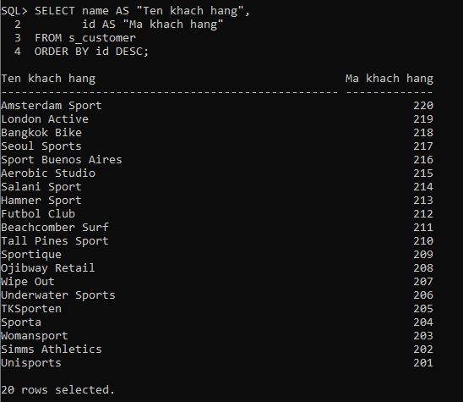

2. Hiển thị họ, tên và mã phòng của nhân viên trong phòng 10, 50 và sắp theo thứ tự của tên. Nối 2 cột họ tên và đặt tên cột mới là Employees.
SELECT first_name || ' ' || last_name AS "Employees",
dept_id
FROM s_emp
WHERE dept_id IN (10, 50)
ORDER BY first_name;

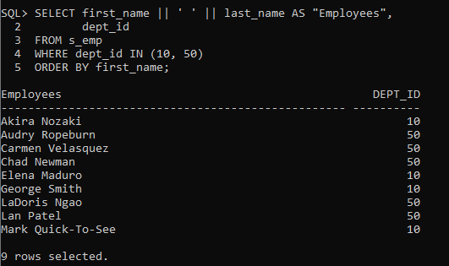

3. Hiển thị tất cả những nhân viên có tên chứa chữ “S”.
SELECT last_name, first_name
FROM s_emp
WHERE first_name LIKE '%S%'
OR last_name LIKE '%S%';
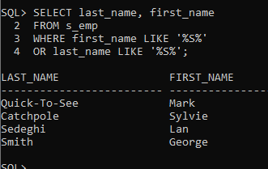
4. Hiển thị tên truy nhập và ngày bắt đầu làm việc của nhân viên trong khoảng thời gian từ 14/5/1990 đến 26/5/1991.
SELECT userid, start_date
FROM s_emp
WHERE start_date BETWEEN
TO_DATE('14/05/1990','DD/MM/YYYY') AND
TO_DATE('26/05/1991','DD/MM/YYYY');

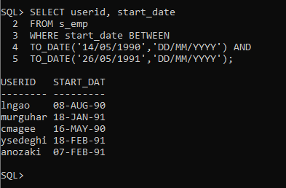

5. Viết câu truy vấn hiển thị tên và mức lương của tất cả các nhân viên nhận lương từ 1000 đến 2000/tháng.
SELECT last_name, salary
FROM s_emp
WHERE salary BETWEEN 1000 AND 2000;
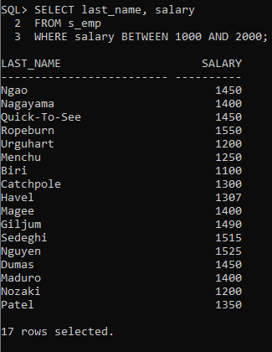
6. Lập danh sách tên và mức lương của những nhân viên ở phòng 31, 42, 50 nhận mức lương trên 1350. Đặt tên cho cột tên là Emloyee Name và đặt tên cho cột lương là Monthly Salary.
SELECT last_name || ' ' || first_name AS "Employee Name",
salary AS "Monthly Salary"
FROM s_emp
WHERE dept_id IN (31, 42, 50)
AND salary > 1350;
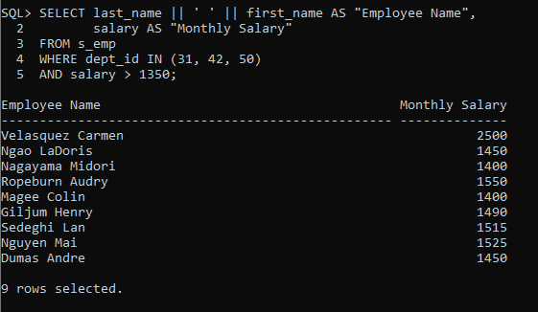

7. Hiển thị tên và ngày bắt đầu làm việc của mỗi nhân viên được thuê trong năm 1991.
SELECT last_name, start_date
FROM s_emp
WHERE TO_CHAR(start_date, 'YYYY') = '1991';
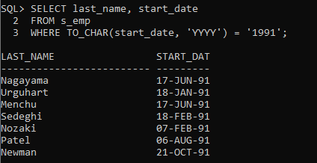
8. Hiển thị họ tên của tất cả các nhân viên không phải là người quản lý.
SELECT last_name, first_name
FROM s_emp
WHERE id NOT IN (SELECT DISTINCT manager_id
FROM s_emp
WHERE manager_id IS NOT NULL);
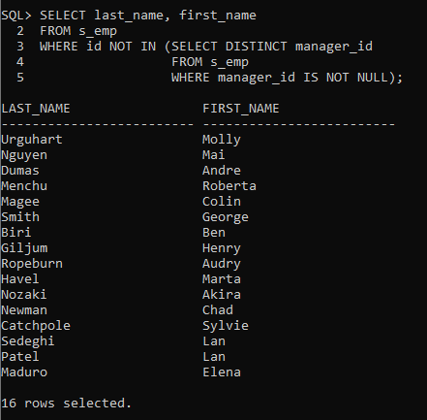

9. Hiện thị theo thứ tự abc tất cả những sản phẩm có tên bắt đầu với từ Pro.
SELECT name
FROM s_product
WHERE name LIKE 'Pro%'
ORDER BY name ASC;
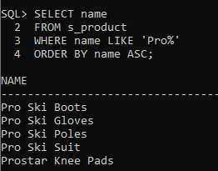

10. Hiển thị tên sản phẩm và mô tả ngắn gọn (SHORT_DESC) của sản phẩm với những sản phẩm có mô tả ngắn gọn chứa từ “bicycle”
SELECT name, short_desc
FROM s_product
WHERE LOWER(short_desc) LIKE '%bicycle%';

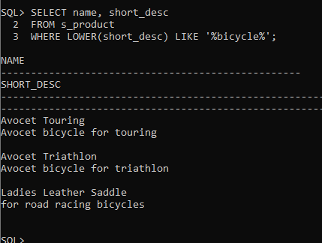

11. Hiển thị tất cả những SHORT_DESC.
SELECT short_desc
FROM s_product;

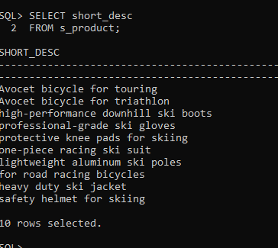

12. Hiển thị tên nhân viên và chức vụ trong ngoặc đơn “( )” của tất cả các nhân viên. Ví dụ: Nguyễn Văn Tâm (Giám đốc).
SELECT last_name || ' ' || first_name || ' (' || title || ')' AS "Nhan vien"
FROM s_emp;
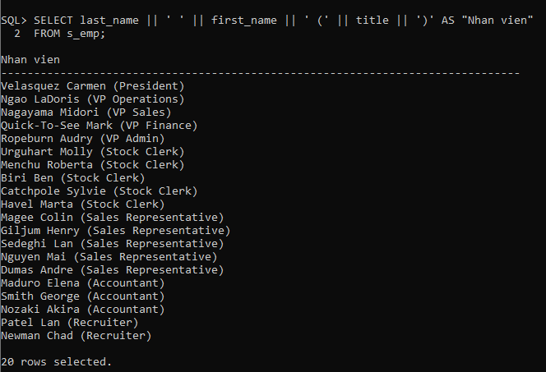

BÀI 3
1. Hiển thị mã nhân viên, tên và mức lương được tăng thêm 15%.
SELECT id,
last_name,
ROUND(salary * 1.15, 2) AS "Luong moi"
FROM s_emp;
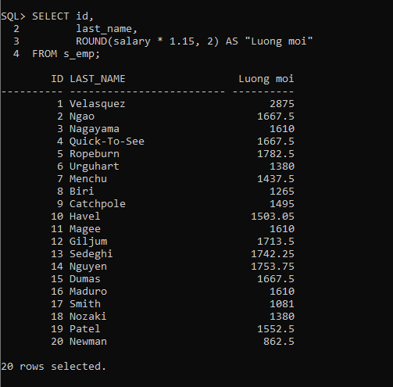

2. Hiển thị tên của mỗi nhân viên, ngày tuyển dụng và ngày xem xét tăng lương. Ngày xét tăng lương theo qui định là vào ngày thứ hai sau 6 tháng làm việc. Định dạng ngày xem xét theo kiểu “Eighth of May 1992”.
SELECT last_name,
start_date,
TO_CHAR(
NEXT_DAY(ADD_MONTHS(start_date, 6), 'MONDAY'),
'Ddspth "of" Month YYYY'
) AS "Ngay xet tang luong"
FROM s_emp;
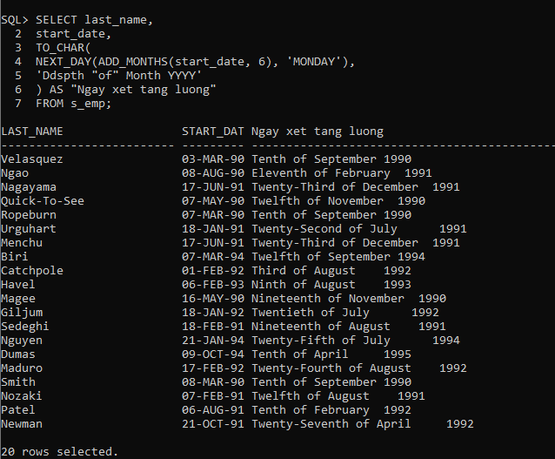

3. Hiển thị tên sản phẩm của tất cả các sản phẩm có chữ “ski”.
SELECT name
FROM s_product
WHERE LOWER(name) LIKE '%ski%';
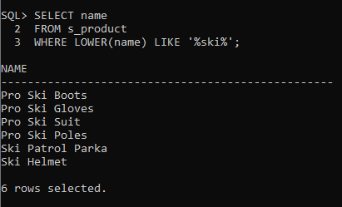

4. Với mỗi nhân viên, hãy tính số tháng thâm niên của nhân viên. Sắp xếp kết quả tăng dần theo tháng thâm niên và số tháng được làm tròn.
SELECT last_name,
ROUND(MONTHS_BETWEEN(SYSDATE, start_date)) AS "So thang tham nien"
FROM s_emp
ORDER BY MONTHS_BETWEEN(SYSDATE, start_date) ASC;

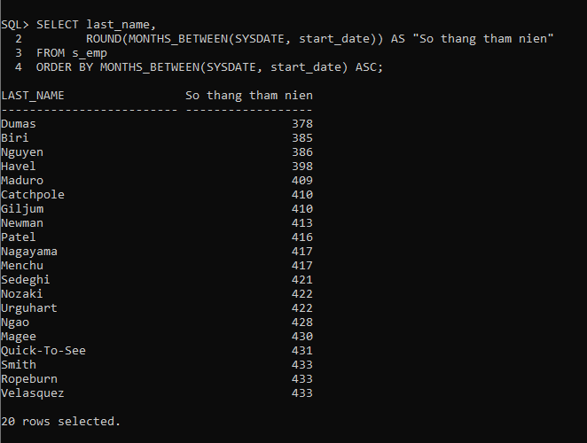

5. Cho biết có bao nhiêu người quản lý.
SELECT COUNT(DISTINCT manager_id) AS "So nguoi quan ly"
FROM s_emp
WHERE manager_id IS NOT NULL;
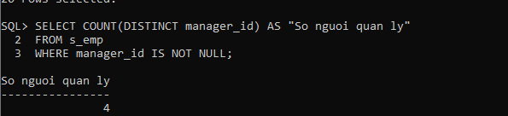

6. Hiển thị mức cao nhất và mức thấp nhất của đơn hàng trong bảng S_ORD. Đặt tên các cột tương ứng là Hightest và Lowest.
SELECT MAX(total) AS "Highest",
MIN(total) AS "Lowest"
FROM s_ord;

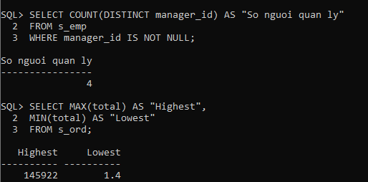

BÀI 4
1. Hiển thị tên sản phẩm, mã sản phẩm và số lượng từng sản phẩm trong đơn đặt hàng có mã số 101. Cột số lượng được đặt tên là ORDERED.

SELECT p.name,
p.id,
i.quantity AS "ORDERED"
FROM s_product p, s_item i
WHERE p.id = i.product_id
AND i.ord_id = 101;
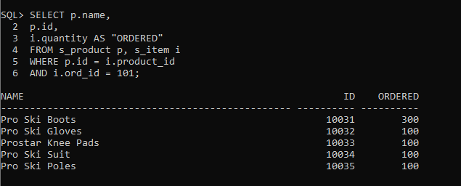

2. Hiển thị mã khách hàng và mã đơn đặt hàng của tất cả khách hàng, kể cả những khách hàng chưa đặt hàng. Sắp xếp danh sách theo mã khách hàng.
SELECT c.id AS "Ma khach hang",
o.id AS "Ma don hang"
FROM s_customer c, s_ord o
WHERE c.id = o.customer_id(+)
ORDER BY c.id;
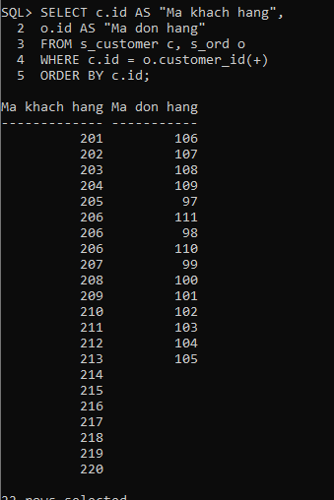

3. Hiển thị mã khách hàng, mã sản phẩm và số lượng đặt hàng của các đơn đặt hàng có trị giá trên 100.000.
SELECT o.customer_id,
i.product_id,
i.quantity
FROM s_ord o, s_item i
WHERE o.id = i.ord_id
AND o.total > 100000;
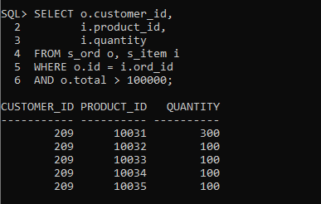

BÀI 5
1. Với từng người quản lý, cho biết mã người quản lý và số nhân viên mà họ quản lý.
SELECT manager_id AS "Ma quan ly",
COUNT(id) AS "So nhan vien"
FROM s_emp
WHERE manager_id IS NOT NULL
GROUP BY manager_id
ORDER BY manager_id;
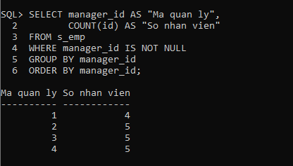

2. Hiển thị những người quản lý 20 nhân viên trở lên.
- Do không đủ dữ liệu truy vấn 20 nên đổi thành 10 nhân viên
SELECT manager_id AS "Ma quan ly",
COUNT(id) AS "So nhan vien"
FROM s_emp
WHERE manager_id IS NOT NULL
GROUP BY manager_id
HAVING COUNT(id) >= 10;

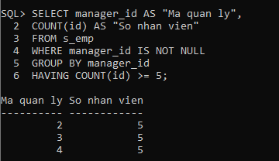

3. Cho biết mã vùng, tên vùng và số phòng ban trực thuộc trong mỗi vùng.
SELECT r.id AS "Ma vung",
r.name AS "Ten vung",
COUNT(d.id) AS "So phong ban"
FROM s_region r, s_dept d
WHERE r.id = d.region_id
GROUP BY r.id, r.name
ORDER BY r.id;
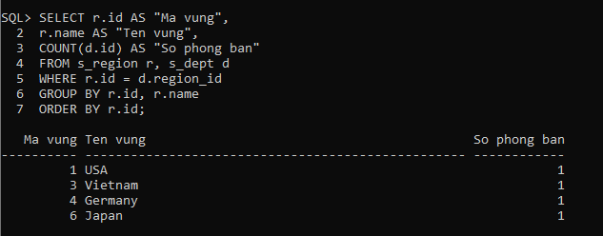

4. Hiển thị tên khách hàng và số lượng đơn đặt hàng của mỗi khách hàng.
SELECT c.name AS "Ten khach hang",
COUNT(o.id) AS "So don dat hang"
FROM s_customer c, s_ord o
WHERE c.id = o.customer_id
GROUP BY c.id, c.name
ORDER BY c.name;
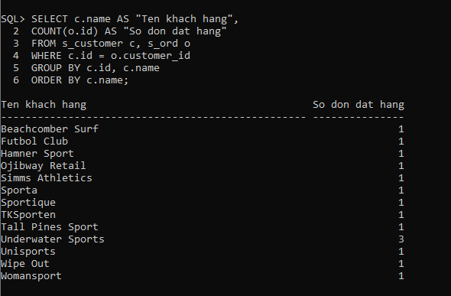
5. Cho biết khách hàng có số đơn đặt hàng nhiều nhất.
SELECT c.name, COUNT(o.id) AS "So don hang"
FROM s_customer c, s_ord o
WHERE c.id = o.customer_id
GROUP BY c.id, c.name
HAVING COUNT(o.id) = (
SELECT MAX(COUNT(id))
FROM s_ord
GROUP BY customer_id
);
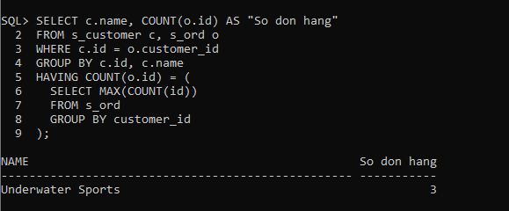

6. Cho biết khách hàng có tổng tiền mua hàng lớn nhất.
SELECT c.name, SUM(o.total) AS "Tong tien"
FROM s_customer c, s_ord o
WHERE c.id = o.customer_id
GROUP BY c.id, c.name
HAVING SUM(o.total) = (
SELECT MAX(SUM(total))
FROM s_ord
GROUP BY customer_id
);

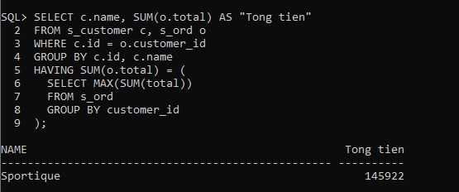

BÀI 6
1. Hiển thị họ, tên và ngày tuyển dụng của tất cả các nhân viên cùng phòng với Lan
SELECT last_name, first_name, start_date
FROM s_emp
WHERE dept_id IN (
SELECT dept_id
FROM s_emp
WHERE first_name = 'Lan'
)
AND first_name != 'Lan';
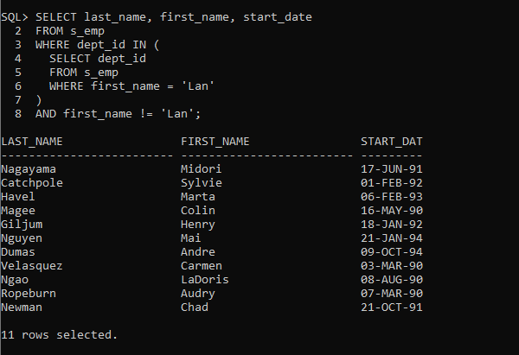

2. Hiển thị mã nhân viên, họ, tên và mã truy cập của tất cả các nhân viên có mức lương trên mức lương trung bình.
SELECT id, last_name, first_name, userid
FROM s_emp
WHERE salary > (SELECT AVG(salary) FROM s_emp);
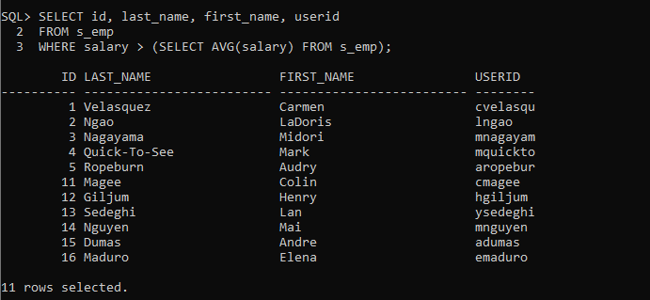

3. Hiển thị mã nhân viên, họ và tên của tất cả các nhân viên có mức lương trên mức trung bình và có tên chứa ký tự “L”.
SELECT id, last_name, first_name
FROM s_emp
WHERE salary > (SELECT AVG(salary) FROM s_emp)
AND (UPPER(first_name) LIKE '%L%'
OR UPPER(last_name) LIKE '%L%');

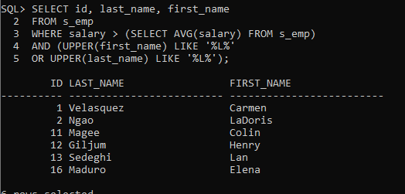
4. Hiển thị những khách hàng chưa bao giờ đặt hàng.
SELECT c.name
FROM s_customer c
WHERE NOT EXISTS (
SELECT 1
FROM s_ord o
WHERE o.customer_id = c.id
);
